|  |
| --- |
| **UNIVERSIDAD TECNOLÓGICA NACIONAL**  **FACULTAD REGIONAL BUENOS AIRES**  **Departamento de Electrónica** |
| **Materia: Medidas Electrónicas 2**  **Proyecto: MEDICIÓN DE PERMITIVIDAD ELÉCTRICA EN LÍQUIDOS CON PARÁMETROS S** |
| Docente: Ing. Alejandro Henze  Jefe de TP: Ing. Guillermo Monasterios  Ayudante de TP: Ing. Nahir Murana  Grupo N°: 2 |
| Alumnos **:**   |  |  |  | | --- | --- | --- | |  | **Apellido y Nombre** | **Legajo** | | **1** | Das, Ariel | 120.214-5 | | **2** | Cismondi, Luciano | 134.658-1 | | **3** | Grass, Pablo | 111659-9 | | **4** | Higa, Déborah | 143.126-2 | |

|  |  |  |
| --- | --- | --- |
| Entrega Informe | Fecha | Firma |
| Primer entrega | / / 12 |  |
| Aprobación | / / 12 |  |

|  |  |  |  |
| --- | --- | --- | --- |
| Entrega | Devolución | Re-entrega | Firma Recepción |
| 2° | / / 12 | / / 12 |  |
| 3° | / / 12 | / / 12 |  |
| 4° | / / 12 | / / 12 |  |

Índice

[1. INTRODUCCIÓN 3](#_Toc442952379)

[Distintos métodos de medición 3](#_Toc442952380)

[2. DESARROLLO DEL TRABAJO 4](#_Toc442952381)

[Método por sonda coaxial 4](#_Toc442952382)

[VNA (Vector Network Analyzer) 5](#_Toc442952383)

[Construcción de la sonda 6](#_Toc442952384)

[Método de conversión 7](#_Toc442952385)

[Resolución de las ecuaciones por software 8](#_Toc442952386)

[3. RESULTADOS 9](#_Toc442952387)

[Agua destilada 9](#_Toc442952388)

[Aire 13](#_Toc442952389)

[Alcohol 14](#_Toc442952390)

[4. DISCUSIÓN 16](#_Toc442952391)

[6. REFERENCIAS 17](#_Toc442952392)

MEDICIÓN DE PERMITIVIDAD ELÉCTRICA EN LÍQUIDOS CON PARÁMETROS S

Cismondi L., Das A., Grass P., Higa D.

Docente a cargo: Ing. Alejandro Henze

Universidad Tecnológica Nacional - Facultad Regional Buenos Aires

Medidas Electrónicas 2

**Resumen:** La caracterización de las propiedades dieléctricas de los materiales a frecuencia de radio ha ganado cada vez más importancia, en especial en los campos de investigación en circuitos de microondas, ya que permite obtener resultados del comportamiento eléctrico y/o magnético del material. El siguiente proyecto consiste en la medición de la permitividad eléctrica en líquidos con parámetros S a través de una sonda coaxial.

# 1. INTRODUCCIÓN

La medición de las propiedades dieléctricas implica caracterizaciones de la relación entre la permitividad relativa (εr) y la permeabilidad relativa (μr) de los materiales.

La **permitividad dieléctrica** se compone de una parte real y una parte imaginaria:

• La parte real, se conoce como **constante dieléctrica**. Es una medida de la cantidad de energía almacenada en el material, producto de un campo eléctrico externo.

• La parte imaginaria, se conoce como **factor de pérdida**. Es una medida de la cantidad de energía disipada.

El término tang(ɣ) representa la relación entre la parte imaginaria y la real, llamada **tangente de pérdida** o **factor de disipación**[1].

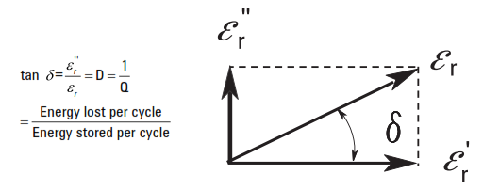

***Fig.1.*** *Representación gráfica del factor de disipación y sus componentes.*

La permeabilidad relativa también consta de una parte real, que representa la cantidad de energía almacenada debido a un campo magnético; mientras que la parte imaginaria representa las pérdidas magnéticas del material. La medición de la permeabilidad solo es aplicable a los materiales magnéticos, siendo la mayoría no magnéticos, la permeabilidad es muy cercana a la del espacio libre.

## Distintos métodos de medición

Muchos métodos han sido desarrollados, cada uno se limita a frecuencias específicas, materiales y aplicaciones. El avance de la tecnología ha permitido utilizar programas e instrumentos que facilitan la obtención de los parámetros de transmisión y reflexión. Entre los procedimientos destacados se pueden encontrar: Método de la línea de transmisión/reflexión, método espacio libre, método por resonancia y **método por sonda coaxial**, siendo este último el utilizado en este proyecto[2].

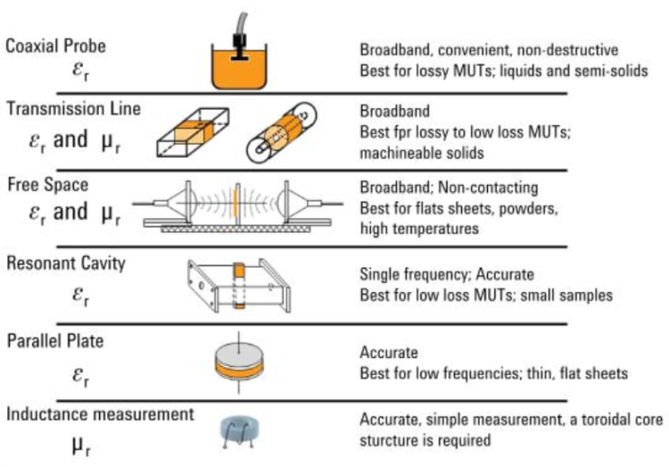

***Fig.2.*** *Distintos métodos y sus aplicaciones.*

# 2. DESARROLLO DEL TRABAJO

## Método por sonda coaxial

Ventajas:

• No requiere mecanizado del material bajo ensayo.

• Luego de la calibración, la repetitividad del ensayo es elevada.

• La medición puede realizarse en un ambiente de temperatura controlada.

Desventajas:

• Solo puede medir el parámetro de reflexión.

• Se ve afectada por gaps de aire entre la sonda y la muestra.

El método consiste en la utilización de un cable coaxial como material por donde propagar la señal y se realiza utilizando tres herramientas:

• Vector Network Analyzer (VNA): Realiza la medición del parámetro S11 en función de las frecuencias programadas. Consiste en un generador de señal que excita a una determinada frecuencia al dispositivo bajo prueba (MUT, Material Under Test). El Receptor sintonizado a dicha frecuencia, detecta las señales transmitida y reflejada del MUT y el Display muestra el módulo y la fase de la transmisión y reflexión en función de la frecuencia.

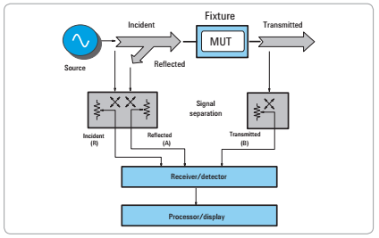

***Fig.3.*** *Setup del VNA utilizado (en nuestro caso, sin medir (B)).*

De esta manera, permite la medición de los parámetros S, siendo el de interés el parámetro S11, el coeficiente de reflexión de la tensión del puerto de entrada.

• Sonda: cable coaxial abierto (“open-ended”) utilizado como transductor para la medición de la permitividad de un material. Se llena el coaxial con el material líquido, provocando un cambio en los campos eléctricos y magnéticos en el coaxial y permitiendo así relacionar la medición del parámetro S11 con la permitividad del material.

• Software: convierte el parámetro S11 obtenido de la medición en la permitividad. Se realiza a través de algoritmos iterativos.

## VNA (Vector Network Analyzer)

EL VNA utilizado no era un instrumento stand alone. El mismo fue realizado por los ayudantes de cátedra, y estaba constituido por un generador de RF (Agilent), un osciloscopio (Agilent) y un acopador direcciconal (Agilent).  
El generador de RF genera la señal a inyectar por el puerto. El acoplador direccional separara señal incidente y reflejada del puerto del VNA para poder ser medida por dos canales analógicos del osciloscopio.

El control de ambos instrumentos (generación y medición) estaba hecho a través de una computadora, la cual mediante un software codificado en LabView (IDE), generaba los barridos de frecuencia programables, media señal incidente y reflejada, y calculaba mediante procesamiento los parámetros S del puerto.

El sistema descrito fue provisto por la Facultad (UTN FRBA).

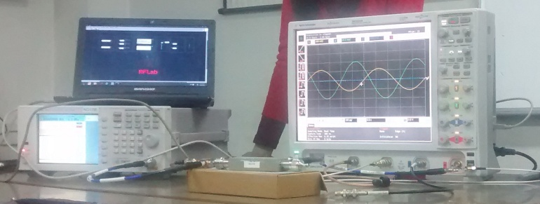

***Fig.4.*** *Vista global del setup VNA.*

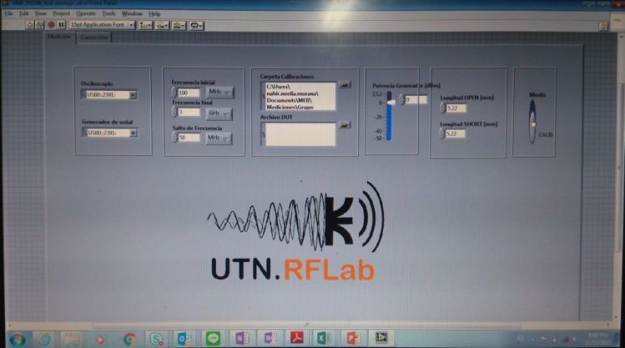

***Fig.5.*** *Vista del control del VNA (IDE LabView)*

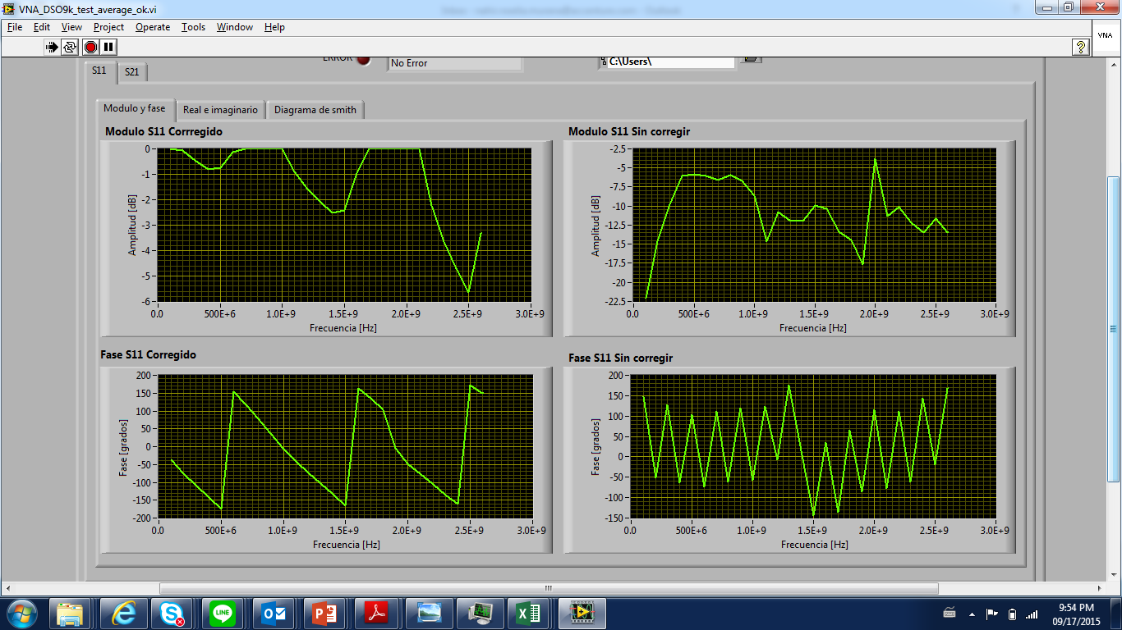

***Fig.6.*** *Pantalla de resultados obtenidos en una medición con el VNA.*

## Construcción de la sonda

La mecanización de la sonda se realizó teniendo en cuenta la impedancia característica del sistema a 50Ω con un dieléctrico de aire. Además era primordial prestar atención a la necesidad de poder introducir un líquido dentro de la sonda para que actúe como dieléctrico.

Se construyó una sonda de cobre de un diámetro exterior suficiente para que pueda alojar un conector tipo N en una de sus extremos. Además, la varilla de cobre más fina que se consiguió era de 8mm de diámetro, así que nos fijaba la dimensión “d”, lo que nos deja calcular D:

Otro tema a resolver es que dadas las dimensiones del conector tipo N y su dieléctrico se adaptó el extremo del conducto central al pin central del conector, siempre manteniendo la relación de diámetros para mantener la impedancia característica.

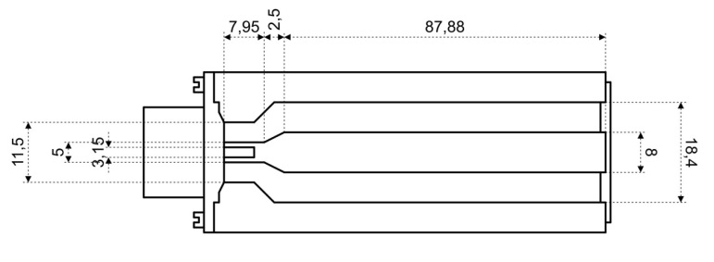

***Fig.7.*** *Plano de la sonda construida [mm].*

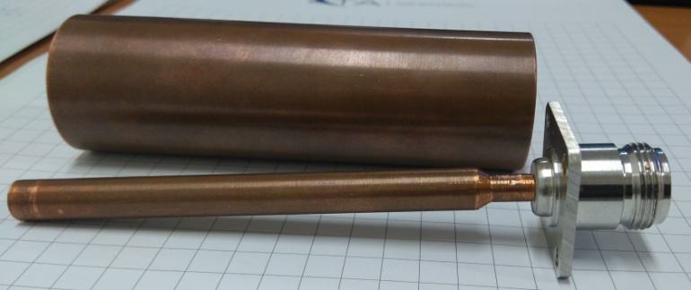

***Fig.8.*** *Vista lateral de los conductores de la sonda.*

|  |  |
| --- | --- |
| DSC_0004.JPG | DSC_0006.JPG |

***Fig.9.*** *Vistas posterior e inferior de la sonda.*

## Método de conversión

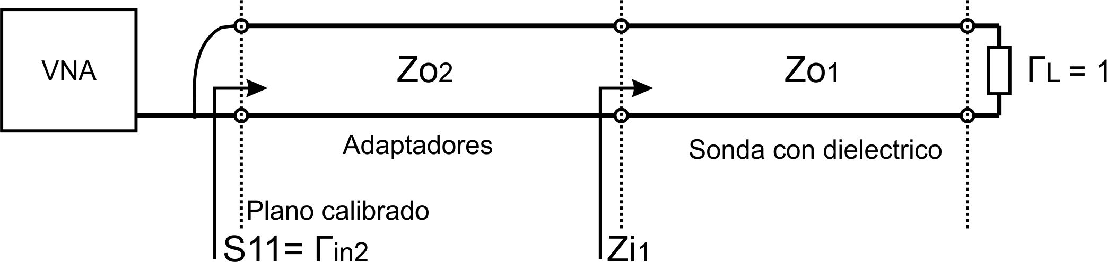

***Fig.10.*** *Setup de medición utilizado.*

El plano que figura como “calibrado”, es el punto donde se realizó la calibración del VNA con el método OSM.

Partiendo de la medición del S11:

Donde igualando las dos últimas ecuaciones, se puede resolver iterativamente el (ya que el mismo esta dentro de una función tangente).

## Resolución de las ecuaciones por software

Nuestra ecuación a resolver es:

Para resolver la ecuación no lineal de incógnita compleja se utilizó la función fsolve de la librería scipy de Python. También podría usarse la función con el mismo nombre pero de Matlab. Ambas buscan las raíces de una ecuación pero mediante distintos algoritmos: en el caso de Python, utiliza MINPACK’shybrdyhybrj; y en el caso de Matlab, se puede elegir entre tres opciones: 'trust-region-dogleg','trust-region-reflective' y 'levenberg-marquardt'.

fsolve recibe como parámetros obligatorios la ecuación a resolver y un valor estimado de las raíces. Este último parámetro es importante por dos razones:

1. Desde este punto empieza a iterar hasta llegar al resultado, sino a determinada cantidad de iteraciones la función devuelve el último resultado al que llegó e indica que no logró converger.
2. Nuestra ecuación tiene infinitas soluciones. Esto se puede observar desde una perspectiva de una variable donde las soluciones son las intersecciones gráficas entre una tangente y una hipérbola.

Por lo tanto, es importante conocer los valores teóricos y proporcionárselos a la función para que no diverja y para que no caiga en soluciones locales no deseadas. Para ello, recurrimos al modelo de Debye:

Tanto como son inversamente proporcionales a la temperatura. Basándonos en [4] obtuvimos los valores empíricos para cada frecuencia y temperatura del agua destilada, que se detallaran en la parte de mediciones.

# 3. RESULTADOS

## Agua destilada



***Fig.11.*** *Comparación tangente de perdida teórica y medida @26º.*



***Fig.12.*** *Comparación tangente de perdida teórica y medida @40º.*



***Fig.13.*** *Comparación tangente de perdida teórica y medida @54º.*



***Fig.14****. Comparación tangente de perdida teórica y medida @60º.*



***Fig.15.*** *Comparación constante dieléctrica teórica y medida @26º.*

**

***Fig.16.*** *Comparación constante dieléctrica teórica y medida @40º.*



***Fig.17.*** *Comparación constante dieléctrica teórica y medida @54º.*



***Fig.18****. Comparación constante dieléctrica teórica y medida @60º*.

## Aire



***Fig.19****. Constante dieléctrica a @26º.*



***Fig.20****. Factor de perdida a @26º.*



***Fig.21****. Tangente de perdida a @26º.*

## Alcohol



***Fig.22****. Constante dieléctrica a @26º.*



***Fig.23****. Factor de perdida a @26º.*



***Fig.24****. Tangente de perdida a @26º.*

# 4. DISCUSIÓN

Comparando las mediciones obtenidas, con los valores teóricos calculados, podemos notar tres tendencias significativas.   
La primera es que las mediciones tienen un alto valor de dispersión. Consideramos que es debido al error de método de medición (configuración mecánica de la sonda, VNA, agua utilizada) ya que se puede observar que para todas las mediciones a diferentes temperaturas, la forma de los datos en función de la frecuencia se repite sistemáticamente.

La segunda, es que a frecuencias mayores que 1GHz la curva teórica del agua tiende a aumentar, y las mediciones tienen a disminuir.

Esto es debido a la frecuencia de corte de la sonda. Si la calculamos, tomando la fórmula para un cable coaxial y considerando el épsilon del agua y dimensiones de la misma:

Podemos ver que el valor teórico es cercano a la frecuencia donde notamos que la curva empieza a decrecer en vez de subir.

La tercera y *más importante*, es que a frecuencias comprendidas entre 100MHz y 1GHz y pese a la dispersión, el valor medio de la curva medida, sigue a la curva teórica. Inclusive comparamos el valor medio de la parte real (constante dieléctrica) con valores obtenidos en [5] y resultan bastante similares.  
Además, la sonda en su configuración original, tenía un fino anillo de teflón en su punta abierta para mantener la coaxialidad de los conductores. Esto trae aparejado dos problemas. Uno, que en los cálculos teóricos se tomaba como carga de la sonda una carga abierta, sin considerar los problemas de borde para el campo electromagnético. El segundo es que en realidad, dicho anillo de teflón debería considerarse como carga de la sonda, siendo este un capacitor coaxial a calcular y contemplar en los cálculos.

**5. CONCLUSIONES**

Con respecto a la sonda, fue un buen primer prototipo, pero se debe rediseñarla.

Primero, que la misma tenga un conector tipo N macho, tal cual tienen los patrones OSM que utilizamos y no agregar elementos a la incertidumbre de medición, como ser adaptadores.

Segundo, hay que rediseñar las dimensiones “D y d” de acuerdo a una frecuencia de corte de 3 o 3.5GHz con un (agua) y que mantenga una para el aire.

Desarrollo:

Despejando de cada ecuación,

se obtiene calculando y considerando:

y

lo tenemos que calcular considerando:

y

Despejando *D* de (2) y sustituyendo en (1),

Finalmente reemplazando los valores calculados de las constantes:

y

Como se puede observar, las dimensiones son bastante chicas y plantea un desafío mecánico a la hora de construir la sonda.

Tercero, el fino anillo de teflón en su punta abierta para mantener la coaxialidad de los conductores, deberíamos reemplazarlo por un terminador tipo “short” hecho a medida para la sonda (dimensiones y rosca). Esto traería dos ventajas. Una es que el mismo terminador diseñado correctamente sirve como guía para mantener la coaxialidad del sistema. La otra, es que se elimina el anillo de teflón visto como carga, como así el “open” y se reemplaza la carga por un “short”, lo cual es una referencia mucho más precisa.

Igualmente, se concluye que el presente trabajo es un buen avance para demostrar que el método de medición prueba ser útil para caracterizar materiales líquidos donde su preparación en otros métodos convencionales puede ser engorrosa y en algunos casos poco realizables.

# 6. REFERENCIAS

1. AN 5989-2589EN Agilent Technologies
2. AN 5991-2171EN Agilent Technologies
3. Permittivity and Measurements. Komarov, Wang, Tang.
4. Agilent 85070D, Dielectric Probe Kit Product Overview

IEEE Transactions on instrumentation and measurement, VOL 46 NO 5 October 1997